附件1：
珠海高新区第九届“菁牛汇”创新创业大赛
工作方案

一、大赛主题
大赛坚持“产业第一”，以“智汇珠海·菁创高新”为主题，围绕珠海高新区“3+3+1”现代产业体系，锚定“4个1000”战略目标创新赛程赛制，通过常态化赛事路演平台持续推进招商引资工作，助力打造科技成果转化高地，全面擦亮“菁牛汇”创新创业品牌，进一步营造浓厚创新创业氛围，吸引国内外人才、资本、项目集聚珠海，扎根高新。
- 大赛时间
2023年2月至10月
三、组织架构
指导单位：珠海市科技创新局、珠海市工业和信息化局
主办单位：珠海高新技术产业开发区管理委员会
承办单位：珠海高新技术产业开发区创新创业服务中心、珠海市高新建设投资有限公司、珠海高新发展有限公司
协办单位：珠海高新区党政办、区党群工作部、区团工委、区发改财政局、区科技产业局、区企业服务中心、区投促中心、高新金投、区招商公司、广东高校科技成果转化中心、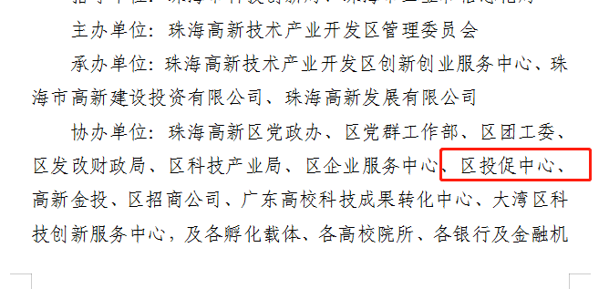中山大学珠海校区、暨南大学珠海校区、北京师范大学珠海校区、北京理工大学珠海学院、北京师范大学香港浸会大学联合国际学院、珠海科技学院、澳门大学、澳门科技大学、广东省制造业协会、大湾区科技创新服务中心、海创人才南方创业服务中心、国家医疗器械产业技术创新联盟暨医疗器械创新网、珠海仲裁院、珠海中科先进技术研究院、珠海南方集成电路服务中心、珠海市岭南大数据研究院、合生创展集团（珠海）有限公司、澳门青年产业孵化中心、澳中致远投资发展有限公司、深圳产学研合作促进会、深圳大数据互联网协会。
合作投资机构：国投创业投资管理有限公司、广东华欣企业管理有限公司、启迪之星（北京）投资管理有限公司、榕汇（成都）企业管理咨询有限公司、珠海科技创业投资管理有限公司、珠海格力金融投资管理有限公司、珠海高新金融投资有限公司、珠海清华科技园创业投资有限公司、珠海力合高新创业投资有限公司、横琴金投产业投资基金管理有限公司、深圳前海勤智国际资本管理有限公司、深圳市卫光生物股权投资管理有限公司、深圳市晨峰私募股权基金管理有限公司、深圳市东方富海投资创业有限公司、深圳云峰创智投资发展有限公司、深圳市正轩投资有限公司、赛意产业基金。
合作银行：中国工商银行股份有限公司珠海分行、中国农业银行股份有限公司珠海分行、交通银行股份有限公司珠海分行、中国邮政储蓄银行股份有限公司珠海市分行、珠海农村商业银行股份有限公司、珠海华润银行股份有限公司珠海分行、厦门国际银行股份有限公司珠海分行、招商银行股份有限公司珠海分行、广东华兴银行股份有限公司珠海分行。
四、大赛组别
大赛分为企业组和高校组。
（一）企业组
大赛面向海内外，分六大赛道征集项目参赛，评审出符合高新区重点发展产业、具有落户意向的优胜项目。
1.新一代信息技术
涵盖半导体与集成电路、软件与信创产业、数字经济、移动互联网、新一代通信与网络等。
2.生物医药与医疗器械
涵盖生物技术、生物创新药、医疗器械、医学美容产品、医疗用仪器设备等。
3.智能制造
涵盖先进制造装备、智能生产、新材料、高端打印设备等。
4.新型储能
涵盖储能行业电芯制造、智能组装、系统集成，以及新能源、光伏发电技术、设备、应用系统等。
5.未来产业
涵盖机器人与人工智能、6G、云计算、AR/VR等未来场景应用，以及高端生产性服务业等新业态新模式。
6.揭榜挂帅
揭榜挂帅赛道以促进珠海高新区重大技术突破、科技成果转化、创新产品应用为目标，分为“产业转化”和“创新攻关”两类选题，由大赛组委会发布需求榜单，面向海内外征集参赛项目。
充分调动企业、高校、科研机构、社会团体等社会创新力量，开展技术攻关和科技成果转化转移，促进区内产业园、企业发展。同时，根据科技部《关于加快场景创新以人工智能高水平应用促进经济高质量发展的指导意见》，结合我区未来科技城建设，支持智能示范应用场景，助力人工智能应用产业化。（详见附件1-2）
（二）高校组
高校组面向海内外高校征集项目，不分赛道进行比赛，评审出优胜项目。
五、参赛对象
本届大赛实行开放办赛，境内外企业、机构、院校、个人或团队均可作为参赛单位自主相应组别参赛，国籍、户籍不限，同一项目不能重复参赛。
（一）企业组
1.参赛主体可选择企业或团队两种形式参赛。参赛企业或团队从事珠海高新区主导产业相关研发、生产及服务，具有较强的创新能力、高成长潜力、产业化前景。
2.参赛项目的创意、产品、技术及相关专利归属参赛团队，知识产权权属清晰，无纠纷。参赛人员信誉良好，无不良记录。
3.参赛项目成员至少由1名带头人和不少于2名核心成员组成。在提交申请时须注明所有成员信息，确认报名信息后后原则上不允许更换成员。每名参赛成员只能参与一个参赛项目。
4.非珠海高新区注册企业参赛，原则上应有来珠海高新区落户意愿。
5.已获往届菁牛汇参赛名次（获得区财政资金支持）的企业不得重复获奖。
（二）高校组
1.面向国内外高校院所及高校联盟，征集符合高新区重点发展产业领域的高校科技成果项目，全日制普通高校学生及毕业2年内（2021年1月1日后毕业）的校友，可选择高校组参赛。
2.参赛团队至少由1名带头人和不少于2名核心成员组成。在提交申请时须注明所有成员信息，确认报名信息后，原则上不允许更换成员。每名参赛成员只能参与一个参赛项目。
3.参赛项目的创意、产品、技术及相关专利归属参赛团队或参赛企业，知识产权权属清晰，无纠纷。参赛团队人员信誉良好，无不良记录。
六、赛程赛制。
赛事流程主要包括启动、初赛、复赛、复活赛、决赛及颁奖。大赛根据参赛项目的科研技术、创新水平、运营能力、市场前景、产值营收等制定评审标准，按照赛程赛制进行项目评审，每个路演项目采用“8+7”路演模式（即8分钟项目展示+7分钟项目答辩）。
（一）启动（2023年2月）
大赛于2023年2月28日举办启动仪式，启动即开赛，正式启动后在区内外开展项目路演并做好宣传推广工作。
（二）初赛（2023年2月-9月）
大赛正式启动后，每月举办1-2场路演评审，通过月度海选路演评审，筛选出优秀项目，按赛道分类进入大赛复赛项目库。
1.企业组初赛。企业组分六大赛道进行比赛。每赛道评选出当季度前15名进入复赛。
2.高校组初赛。高校组面向全球高校院所、校友会开放征集参赛项目，线上评选出当季度优胜项目进入复赛。各合作高校分别举办高校预选赛，推荐项目晋级高校组复赛。
（三）复赛（2023年3月、6月、9月）
每季度末（即3月、6月、9月）举办复赛路演活动，企业组每赛道评选出3个项目直接晋级决赛，3个季度即每赛道9个项目直接晋级决赛。高校组不分赛道评审出9个项目晋级决赛。
（四）复活赛（2023年10月）
设置“复活赛”，对前三季度复赛中落选的路演项目，企业组每赛道、高校组各筛选出3个项目获得复活机会晋级决赛。
（五）决赛及颁奖（2023年10月）
开展决赛项目路演评审，最终确定获奖名单。企业组每赛道12个晋级决赛项目（含直接晋级和复活晋级项目）参加决赛路演。高校组12个晋级决赛项目参加决赛路演。企业组、高校组根据赛道情况进行决赛，分别设立一等奖1名、二等奖2名、三等奖3名、优秀奖6名。
（备注：比赛方式及晋级数量将根据赛事实际情况进行调整，具体以大赛组委会实际公布为准。）
时间安排及要点
时间 | 赛程 | 要点
企业组
2月28日 | 启动开赛 | 举办启动仪式正式启动。
2月-9月 | 初赛 | 每月举办1-2场路演评审，筛选出优秀项目，按赛道分类当季度前15名进入复赛。
每季度末（即3月、6月、9月） | 复赛 | 举办复赛路演活动，企业组每赛道评选出3个项目直接晋级决赛，3个季度即每赛道9个项目直接晋级决赛。
10月 | 复活赛 | 对前三季度复赛中落选的路演项目，企业组每赛道获得复活机会晋级决赛。
10月 | 决赛 | 开展决赛项目路演评审，最终确定获奖名单。企业组每赛道12个晋级决赛项目（含直接晋级和复活晋级项目）参加决赛路演。
10月 | 颁奖 | 组委会统一公布决赛结果并为获奖团队颁奖。
高校组
2月28日 | 启动开赛 | 举办启动仪式正式启动。
2月-9月 | 初赛 | 高校组面向全球高校院所、校友会开放征集参赛项目，线上评选出当季度优胜项目进入复赛。
9月 | 复赛 | 高校组不分赛道评审出9个项目晋级决赛。
10月 | 复活赛 | 对前三季度复赛中落选的路演项目，企业组每赛道、高校组各筛选出3个项目获得复活机会晋级决赛。
10月 | 决赛 | 由高校组12个晋级决赛项目参加决赛路演。
10月 | 颁奖 | 组委会统一公布决赛结果并为获奖团队颁奖。

七、评审标准
大赛设立评审委员会，负责处理大赛评审工作，安排评委按 照评审标准对参赛项目进行评审打分，向组委会提交评审结果， 保障赛事的专业性、公平性。由大赛组委会依据评审规则进行组 建，评委类别包括政府代表、技术专家、投资专家。以技术分、财务分、产业分三个维度开展评审工作，标准如下：
评审类别 | 评审项目 | 评审内容 | 分值
技术分 | 团队科研经验 | 项目带头人及核心团队成员的教育背景、专业能力及过往科研经历。 | 15分
技术分 | 技术创新性 | 团队核心技术及项目研发内容创新性、独特性、技术门槛。 | 20分
财务分 | 市场化发展潜力 | 项目研发成果所具有的市场化应用潜力及经济效益、社会效益。 | 10分
财务分 | 团队运营能力 | 团队架构完整性、能否满足现阶段项目开发运营需求、团队运营规划。 | 10分
产业分 | 产值规模 | 1.2022年营业收入低于2000万；  2.2022年营业收入2000万-5000万；  3.2022年营业收入5000万以上； | 1.5-10分；  2.10-20分；  3.20-30分。
产业分 | 产业相关性 | 与珠海高新区产业发展（新一代信息技术、生物医药与医疗器械、智能制造、新型储能、未来产业）匹配程度。 | 5分
产业分 | 项目落户意向 | 项目在珠海高新区落户意向情况。 | 10分
合计 |  |  | 100分

八、奖励与支持政策
（一）获奖奖励
1.企业组
通过决赛路演评审，按新一代信息技术、生物医药与医疗器械、智能制造、新型储能、未来产业五个行业赛道，各设置一等奖1名、二等奖2名、三等奖3名、优秀奖6名，可获得现金奖励和落户奖励等。
一等奖各1名，奖励超600万元
（现金奖励100万+落户奖励540万+人才奖励10万）
二等奖各2名，奖励超200万元
（现金奖励30万+落户奖励215万+人才奖励5万）
三等奖各3名，奖励超60万元
（现金奖励10万+落户奖励50万）
优秀奖各6名，奖励超25万元
（落户奖励25万）
备注：
（1）现金奖励，分3笔发放。
第1笔：获奖后3个月内完成工商注册（注册资本不低于500万元），并签订项目落户协议书的，发放20%奖金（获奖时间以获奖名单公示为准）。
第2笔：获奖后完成项目落户发展情况考核，发放30%奖金。考核条件：参赛项目获奖后注册企业1年内在珠海高新区实际运营，即商事登记、税务和统计关系均在高新区主园区，具有实际办公场地、缴纳社保企业员工不少于3名。
第3笔：一等奖参赛项目获奖后1年内、其他获奖项目获奖后2年内达到规模以上企业标准（现代服务业主营业务收入达1000万元，工业企业主营业务收入达2000万元），发放50%奖金。
（2）落户奖励。参照《珠海高新区孵化载体场地租金补贴实施细则》（珠高创〔2022〕2号），落户奖励以场地租金补贴的方式发放。对落户发展的获奖项目，按年度进行考核实际投入、产值营收等情况。对通过年度考核的项目，按不同档次给予场地补贴扶持，补贴时间不超过36个月，最高每月每平米补贴60元，单个企业最高补贴2500平方米。
2.高校组
通过决赛路演评审，不分行业赛道设置一等奖1名、二等奖2名、三等奖3名、优秀奖6名，共12个获奖项目，可获得现金奖励、落户奖励等。
一等奖1名，奖励超50万元
（现金奖励3万+落户奖励42万+人才奖励5万）
二等奖2名，奖励超30万元
（现金奖励2万+落户奖励28万）
三等奖3名，奖励超20万元
（现金奖励1万+落户奖励19万）
优秀奖6名，奖励超10万元
（现金奖励3000元+落户奖励10万）
备注：
（1）现金奖励。获奖后一次性发放100%奖金。
（2）落户奖励。参照《珠海高新区“1元创业空间”运营单位场地租金补贴实施细则》（珠高创〔2022〕2号），落户奖励以场地租金补贴的方式发放。对落户发展的获奖项目，按不同档次给予场地补贴扶持，补贴时间不超过36个月，每月每平方米最高补贴60元，单个企业补贴面积最高200平方米。
（二）人才荣誉
对一等奖、二等奖项目团队年龄在40周岁以下的核心人员经认定为“区青年优秀人才”，奖励5万元/人，其中企业组一等奖团队名额2名，二等奖团队名额1名；高校组一等奖团队名额1名。
（三）助贷扶持
根据《珠海高新区扶持创新创业“成长之翼”助贷平台管理办法》，参赛项目落户珠海高新区后可享受贷款合同签订当期的贷款市场报价利率（LPR）50%的利息补贴，单个企业最高80万元贷款利息补贴及最高200万元贷款风险补偿。
（四）升规奖励
根据《广东省工业和信息化厅关于组织实施2022 年促进小微工业企业上规模发展专项资金的函》（粤工信融资函〔2022〕42 号）、《关于促进民营经济高质量发展的若干政策措施》（珠委办字〔2021〕3号），对新升规模以上企业，给予20万奖励。
（五）天使投资
根据《珠海高新区天使投资基金管理办法》《珠海高新区天使投资扶持办法（修订）》，可获得高新区创投机构给予实际天使投资，最高投资额度1000万（具体投资金额由高科创投确定）。
（六）产业扶持
根据《珠海高新区促进集成电路产业发展若干政策措施》《珠海高新区促进生物医药产业发展若干政策措施》《珠海高新区推动制造业转型升级若干政策措施》，申报给予生物医药与医疗器械产业最高3000万，智能制造产业最高3000万，集成电路设计产业最高1000万。
（七）创业辅导
大赛期间开展大赛参赛企业回访活动，对落户企业进行知识产权、政策推介等相关创业辅导。
九、合作补贴
为鼓励赛事合作、项目推荐，参照《珠海高新区关于推动科技产业孵化载体高质量发展工作计划》（珠高创〔2022〕1号），鼓励孵化载体及高校院所举办赛事相关活动。
（一）鼓励孵化载体运营单位举办与高新区重点产业相关并冠名“菁牛汇”品牌的创新创业赛事活动（含企业组专项赛、项目路演、招商推介、直播招商等），最高按实际活动费用的80%给予孵化载体运营单位补贴，单次活动补贴最高不超过50万元。
（二）鼓励赛事合作高校院所、校友会等高校联盟机构举办冠名“菁牛汇”品牌的创新创业赛事活动（含高校组预选赛、项目路演、招商推介、直播招商等），以及推荐优秀参赛项目，分别给予奖励及补贴。一是对各高校机构举办“菁牛汇”创新创业赛事活动，补贴不超过4万元；二是对各高校机构推荐一定数量的参赛项目（推荐参赛项目数不少于40个），奖励1万元。
（三）充分调动赛事合作伙伴的项目征集积极性，为企业组合作机构设立“项目伯乐奖”。给予合作机构每个晋级复赛项目2500元，每个晋级复赛的落户项目5000元，晋级与落户奖励按就高不重复发放，单个合作机构项目伯乐奖不超过5万元。
十、其他事项
（一）报名要求
在初赛期间（2023年2月-9月）通过大赛指定报名系统
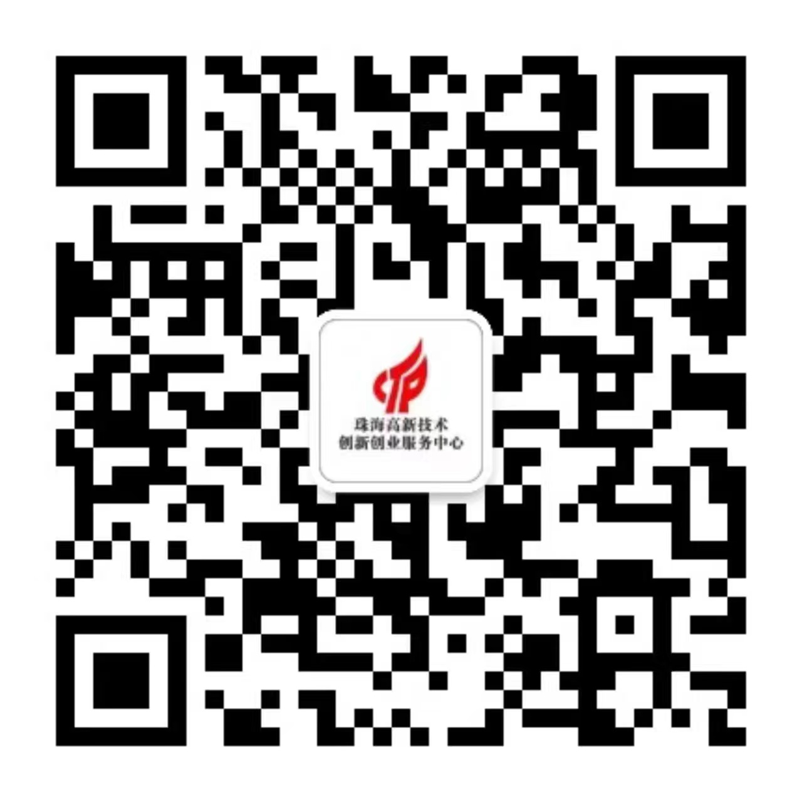
提交大赛报名表（附件2）、参赛项目商业计划书。
注：文件命名：企业组/高校组+赛道+项目名，视为报名成功。
（二）赛事资料
1.报名表（excel）；
2.参赛项目商业计划书演示PPT；
3.参赛声明（扫描件）；
4.项目负责人及团队成员身份资料（扫描件），包括但不限于身份证/护照/毕业证书等；
5.已注册公司需提供企业营业执照（扫描件）；
6.展示项目及团队的照片或视频；
7.其余体现项目成果获团队资质的资料，如有效知识产权证书、论文、获奖证书等。
（注：1-2项为必要材料，所有材料务必汇总后上传报名系统。）
（三）联系方式
珠海高新区第八届“菁牛汇”创新创业大赛组委会办公室
电子邮箱：zhgxqjingniuhui@126.com
地址：珠海高新区创新发展大厦A栋1718

附件1-2：
珠海高新区第九届“菁牛汇”创新创业大赛
揭榜挂帅赛道方案

为推进珠海高新区奋力打造高质量发展龙头，助力未来科技城建设，充分汇聚区内外优势创新资源，提升科研攻关水平，促进科技成果转化。珠海高新区第九届“菁牛汇”创新创业大赛特设立“揭榜挂帅”赛道，制定本方案。
一、总体目标
本届大赛揭榜挂帅赛道围绕珠海高新区“3+3+1”现代产业体系，聚焦珠海高新区重点领域和产业发展的关键核心需求，以促进珠海高新区重大技术突破、科技成果转化、创新产品应用为目标。一是充分调动海内外企业、高校、科研机构、社会团体等社会创新力量，开展技术攻关和科技成果转化转移。二是充分调动区外科研技术，攻克制约区内产业提升的“卡脖子”难题，促进区内产业园区、企业发展。三是根据科技部《关于加快场景创新以人工智能高水平应用促进经济高质量发展的指导意见》，结合我区未来科技城建设，支持智能示范应用场景，助力人工智能应用产业化。
二、项目类型
揭榜挂帅赛道分为“产业转化”和“创新攻关”两类选题，由大赛组委会发布需求榜单，面向海内外征集参赛项目。
- 产业转化类
1.根据科技部首批支持建设的十个人工智能示范应用场景（即智能工厂、自动驾驶、智能诊疗、智慧港口、智慧农场、智能矿山、智慧家居、智能教育、智慧法院、智能供应链），围绕珠海高新区主导产业相关领域，联合区内产业园区、重大项目工程，引进相关智能应用场景。
2.由珠海高新区内科技型龙头企业、骨干企业提出的技术难题，联合大赛组委会统一发榜后，由海内外符合相应产业领域且具有科技成果转化能力的企业、团队进行揭榜转化。
（二）创新攻关类
主要由中国科技部举办的中国创新创业大赛、全国颠覆性技术创新大赛等揭榜挂帅平台发布的重大需求，由大赛组委会统一审核并推荐区内外符合条件且具有研究创新能力的企业、团队进行揭榜攻关。
- 需求方条件
大赛组委会对项目需求方的科创资质、产业发展、财务状况、运营能力、社会诚信等进行审核。
- 产业转化类
1.提出的需求应聚焦珠海高新区“3+3+1”现代产业体系，符合我区主导产业领域，通过项目招引可显著促进产业创新及孵化，打造标杆型人工智能示范应用场景，带动区域内产业技术水平。支持区内行业龙头、骨干企业提出聚焦企业、产业发展的“卡脖子”前沿技术、关键技术。
2.具有保障项目招引的奖金投入、奖励扶持，能够提供项目进驻的配套条件。
3.属于珠海高新区内的产业园、孵化载体、企业，信用良好。
4.须向大赛组委会提供具有产业方向、奖励条件、场地标准等对揭榜方的约定内容。每个产业园区、孵化载体、龙头企业原则上发布不超过3个选题。
（二）创新攻关类
1.提出的技术难题、重大需求应符合珠海高新区主导产业，鼓励开展示范应用。
2.具有保障项目实施的奖励扶持，能够提供项目实施的配套条件。
- 揭榜方条件
大赛组委会对需求揭榜方的科研能力、行业领域、财务状况、运营能力、社会诚信等进行审核。
符合条件的揭榜方在揭规定时间内（2023年4月-9月）向大赛组委会提交项目可行性方案，视为揭榜。需求方不得作为同一选题的揭榜方，大赛组委会向需求方提供所有揭榜单位的评审意见。需求方选择对接，对多个法人单位共同揭榜进行联合揭榜的项目，实行领衔单位负责制。
（一）产业转化类
1.参赛团队可选择企业或团队两种形式参赛。符合珠海高新区主导产业且对应需求方需求，具有较强的创新能力，产业化前景良好。
2.参赛企业产权归属清晰，无不良纠纷无不良信用记录。
3.参赛企业原则上应有珠海高新区落户意愿。
（二）创新攻关类
1.参赛团队可选择企业或团队两种形式参赛。具有较强的研发实力、科研条件和稳定的团队成员等，有能力完成揭榜任务。
2.能对需求方提出的关键核心技术具有自主知识产权且无产权纠纷。科研道德和社会诚信良好，无不良信用记录。
- 揭榜挂帅参赛流程
（一）需求征集（2023年2月-3月）
大赛组委会面向全区重点产业领域通过联动合作、定向邀约、广泛宣传等多种方式征集揭榜制项目需求。项目需求经大赛组委会审核后，统一入库。项目需求应向大赛组委会提供对揭榜方的相应约定内容。
- 榜单发布（2023年3月下旬）
2023年3月完成需求征集后，由大赛组委会统一发布需求榜单，面向海内外科技企业、高校团队、科研机构广发“英雄帖”，并挖掘重大选题的适配企业进行重点邀约。
- 项目征集（2023年4月-9月）
各参赛企业、团队选择榜单中的选题开展科研攻关及需求对接，在规定时间内向大赛组委会提交参赛项目成果，由大赛组委会进行统一对接。
（二）项目评审（2023年9月）
完成全部参赛项目征集后，由大赛组委会和需求方共同开展线上评审工作。产业转化类评出一等奖1名，二等奖2名，三等奖3名；创新攻关类仅提出评审意见不进行评分。创新攻关类项目，选择中国创新创业大赛、全国颠覆性技术创新大赛等揭榜挂帅平台发布的选题，组委会审核同意后可推荐参加该赛事。
- 揭榜对接（2023年9月-10月）
大赛组委会协助揭榜方按选题与需求方对接，细化落实相关具体内容，达成共识后双方签约，并给予相应奖励。
- 奖励设置
（一）产业转化类
产业转化类评审出满足需求方选题的揭榜方及相应优秀项目，由需求方向获奖企业提供获奖奖励及配套支持。具体获奖奖励及配套支持以需求榜单发布为准。
（二）创新攻关类
创新攻关类，大赛组委会负责协助揭榜方与需求方对接，促进双方合作。最终由需求平台评定参赛项目，参赛团队有机会获得该赛事奖励。

